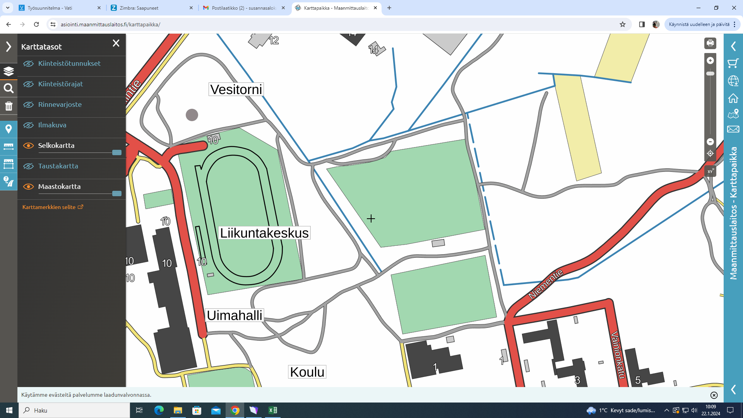

7-8v

1km

MAALI

LÄHTÖ